title: 107 Docker
tags: 大學 , 助教 , 安全程式

Docker

whAt sI dOcKEr?
簡單來說 他是一種虛擬機(被打

WhY DocKer
獨立、快速、多映像檔、輕便
今天我們要架設一個dvwa server
$ sudo docker run --rm -it -p 80:80 vulnerables/web-dvwa
完成!
一般虛擬機運作
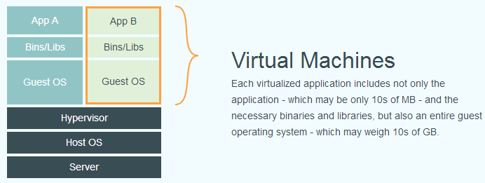
docker 運作
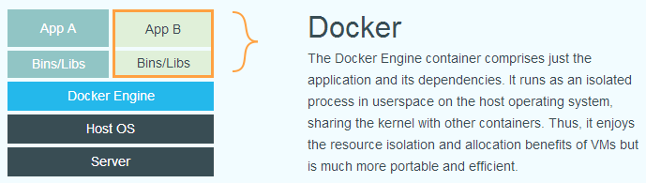
比較: 特性 容器 虛擬機 啟動 秒級 分鐘級 硬碟容量 一般為 MB 一般為 GB 效能 接近原生 比較慢 系統支援量 單機支援上千個容器 一般幾十個
首先我們先安裝
$ sudo apt-get install docker.io
再把它啟動
$ sudo service docker start
我們用虛擬機的想法
我們如果要新增一個虛擬機 命令式
$ sudo docker run 設定 映像檔 指令
注意 建立後設定無法更改
(其實也可以只是很麻煩)
設定方面有許多參數可以一直累加
常用到的有 參數 說明 ex ex說明 -p 映射 port -p 127.0.0.1:80:8080 把docker8080接到本機127.0.0.1:80上 -v 共用資料夾 -v /var/data:/data 把本機 /var/data 同步到 docker /data上
設定方面有許多參數可以一直累加
常用到的有 參數 說明 ex ex說明 –name 命名docker –name=“喔喔” 建立的docker叫"喔喔"(如果沒設定則系統分發) -d 背景運行docker -d 使用 docker attach (名稱) 叫出背景運行之docker -it -i 和 -t 結合 必要參數 不然操作麻煩 詳細請參考docker文件 與顯示有關
ex. $ sudo docker run -it -p 127.0.0.1:80:8080 --name=test2 ubuntu /bin/bash
映像檔部分 可以自行匯入
或是直接輸入在 docker hub 上有的映像檔 它會自動下載
後面則是 你要啟動哪個軟體 我們選強大的/bin/bash 這樣甚麼軟體都可以動
ex. ubuntu
$ sudo docker run -it ubuntu /bin/bash
所以我們輸入看看
$ sudo docker run -it ubuntu /bin/bash
我們會看到root
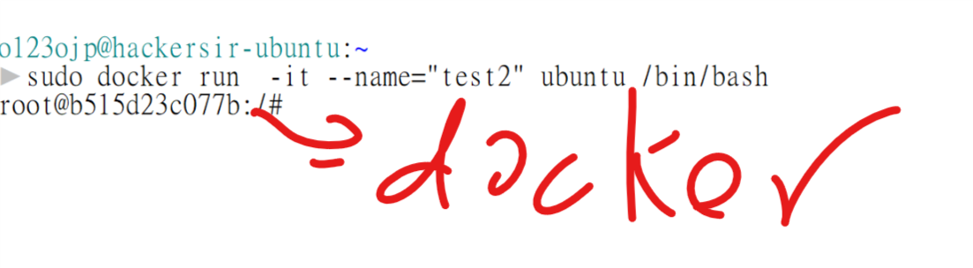
這已經是在docker 虛擬機裡面了
這時我們在這裡安裝什麼都與外界無關
然後我們輸入exit
就會退出我們呼叫docker裡的bash
同時 因為bash關閉了 docker也跟著關閉了
我們輸入 下面指令查看docker狀態
$ sudo docker ps -a
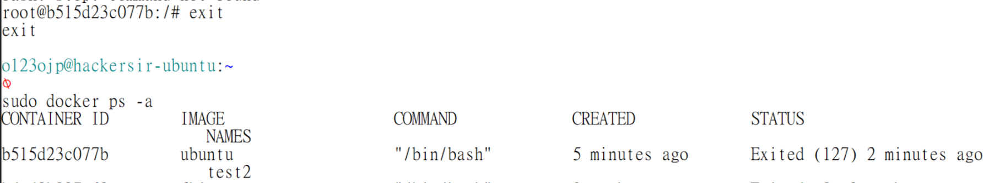
如果我們要再開啟docker 就下
$sudo docker start (名稱)
然後 連上他 (和-d參數一樣)
$ sudo docker attach (名稱)
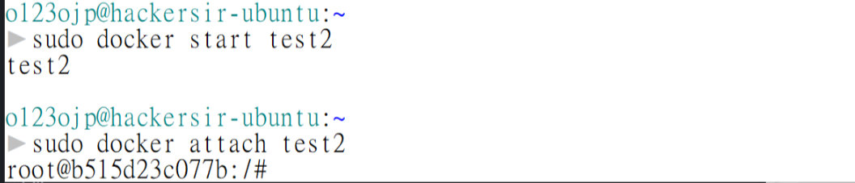
如果要直接關閉也可以下
$ sudo docker stop (名稱)
如果要把其中一個docker砍掉下
$ sudo docker rm (名稱)
前提是他要停止
一個docker 不只能開一個程式(bash)
要開第二個的話 就再啟動一個bash並輸入
$ sudo docker exec -it (名稱) (程式) $ sudo docker exec -it test2 /bin/bash
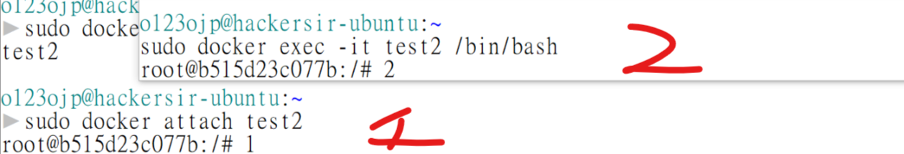
(其中-it 跟run參數一樣)
那我們來用docker架設一個DVWA吧
$ sudo docker run --rm -it -p 80:80 vulnerables/web-dvwa
建立完之後 連連看
http://127.0.0.1/

